**机器人学**

**课程设计（论文）**

题 目 室内移动机器人定位与导航

专 业

学　　 号

学 生

指 导 教 师

答 辩 日 期

**目录**

[1. 课题背景及概述 2](#_Toc507611093)

[1.1 课题背景 2](#_Toc507611094)

[1.2 课题概述 2](#_Toc507611095)

[2．软件仿真实现 3](#_Toc507611096)

[2.1 ROS软件平台 3](#_Toc507611097)

[2.2 总体实现 4](#_Toc507611098)

[2.3 机器人的3D建模及调试 5](#_Toc507611099)

[2.4 定位与地图的构建 6](#_Toc507611100)

[2.5 路径规划 8](#_Toc507611101)

[2.6 综合调试 10](#_Toc507611102)

[3．遇到的问题及解决办法 12](#_Toc507611103)

[3.1 遇到的问题 12](#_Toc507611104)

[3.2 解决办法 12](#_Toc507611105)

[4．总结 12](#_Toc507611106)

# 1. 课题背景及概述

**1.1 课题背景**

自主移动式机器人是机器人学中的一个重要的分类，是指具备在地面上自动移动能力并完成相应任务的智能平台，是一种能在未知环境或部分未知环境中自主运行的智能化装置。自主移动式机器人将场景感知、动态决策与规划、行为控制与执行探测的多种功能结合起来，综合了自动控制、机械、传感器技术、模式识别、人工智能和计算机技术等多门学科，在工农业、医疗服务、军事等领域中应用广泛。自主移动式机器人有很多分类标准：按工作环境可分为室内移动机器人和室外移动机器人，按移动特性可分为非全方位移动机器人和全方位移动机器人，按移动方式可分为轮式移动机器人、步行移动机器人、履带式移动机器人、蛇形移动机器人和爬行机器人，按控制体系可分为功能式（水平式）结构机器人和行为式（垂直式）结构机器人，按功能用途可分为医疗机器人、军用机器人、助残机器人和清洁机器人，按作业空间可分为陆地移动机器人、水下机器人和空间机器人。

上世纪70年代末随着计算机技术和传感器技术的发展，一些大公司以及研究机构开始着手移动机器人平台的研究，而自主移动式机器人由于有着很好的发展前景，因而成为其中的研究热点。斯坦福研究所的Nvissen和Eharles Rosen等人在1966年至1972年间研制出最早的自主移动机器人shakey。近年来，国内外很多公司都在研究可移动机器人的自动定位和自主导航技术，其中美国谷歌公司、日本本田公司等的机器人技术代表了当今世界的最高水平。在国内也有很多所大学在进行自主移动式机器人的研究工作。哈尔滨工业大学和海尔公司联合研制出了导游服务机器人，该机器人由多传感器信息融合避障模块、伺服驱动模块、路径规划模块、语言识别及合成模块组成。该机器人在类结构环境下可自主移动，并绕过障碍物。语音识别模块控制机器人和人进行简单的对话。此外哈尔滨工业大学机器人研究所相继推出了保安型机器人，这种保安机器人通过传感器可及时发现火光、烟雾、非法入侵等异常情况，有非常好的实际价值与应用前景。

**1.2 课题概述**

在自主式移动机器人相关技术的研究中，导航技术是其研究核心。实现并改善移动机器人的定位导航性能，对提高机器人准确性、实时性、智能性和鲁棒性有着极大的作用，是移动机器人的核心。导航是指移动机器人通过传感器感知环境和自身状态，实现在有障碍物的环境中面向目标的自主运动。导航主要解决三方面的问题：

(1)通过一定的检测手段获取移动机器人在空间中的位置、方向以及所处环境的信息。

(2)用一定的算法对所获信息进行处理并建立环境模型。

(3)寻找一条最优或近似最优的无碰路径,实现移动机器人安全移动的路径规划。

其中机器人的定位是否精准是导航成功与否的关键，前两点又是第三点的基础，只有三个问题都成功实现才能完成最终的导航任务。

机器人的定位与自主导航问题归根结底核心就是一段可以自动规划前进路线的程序，而这段程序必然有高低效率之差，例如iRobot公司的iAdapt算法可以使机器人在工作之前，先用位于顶端的激光传感器扫描房屋内的障碍物信息，并建立一个明确的房屋障碍物分布模型也就是地图，再根据这个地图规划一个最优的遍历路径，只需一次运行即可遍及屋内所有可以到达的区域，只要在运行过程中，不出现实际地图与已经规划好的路径存在冲突的情况，就不再对规划好的路径做修改，保证使用最短的路程完成任务，路径一般不会重合，这样的算法效率极高。

本文主要针对室内轮式全方位移动机器人，拟采用相对高效的方法实现室内机器人的定位与自主导航，将摄像头与激光雷达相结合进行信息的采集，利用粒子滤波进行定位与地图创建，最终在建立好的地图中采用全局导航构造路径与局部导航进行避障相结合的方式进行路径规划。

期望通过本次课程设计能够将机器人学课程所学内容融会贯通并将其与实际相联系，能够应用在实际问题的解决上。

# 2．软件仿真实现

**2.1 ROS软件平台**

机器人操作系统（ROS,Robot Operating System）是一个机器人软件平台，ROS提供一些标准操作系统服务，例如硬件抽象，底层设备控制，常用功能实现，进程间消息以及数据包管理。ROS是基于一种图状架构，从而不同节点的进程能接受，发布，聚合各种信息（例如传感，控制，状态，规划等等）。目前ROS主要支持[Ubuntu](https://baike.baidu.com/item/Ubuntu" \t "_blank)操作系统。ROS可以分成两层，低层是上面描述的操作系统层，高层则是广大用户群贡献的实现不同功能的各种软件包，例如定位绘图，行动规划，感知，模拟等等。通过ROS，用户可以使用大量的实例代码和开源程序完成对于机器人的编程和控制，还能理解如何使用各种传感器与执行机构，为机器人增加自动导航和视觉定位等功能。

**2.2 总体实现**

机器人的实现与调试步骤如图2-1所示，机器人的定位与自主导航流程如图2-2所示，各模块之间调用关系如图2-3所示。

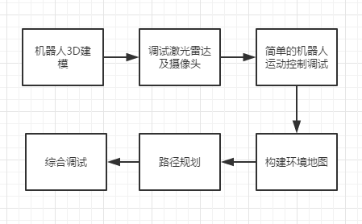

图2-1 机器人的分步实现与调试框图

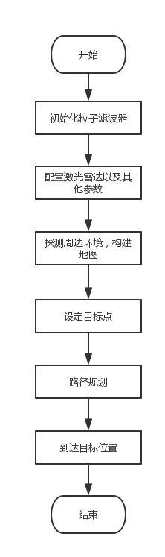

图2-2 机器人定位及自主导航流程图

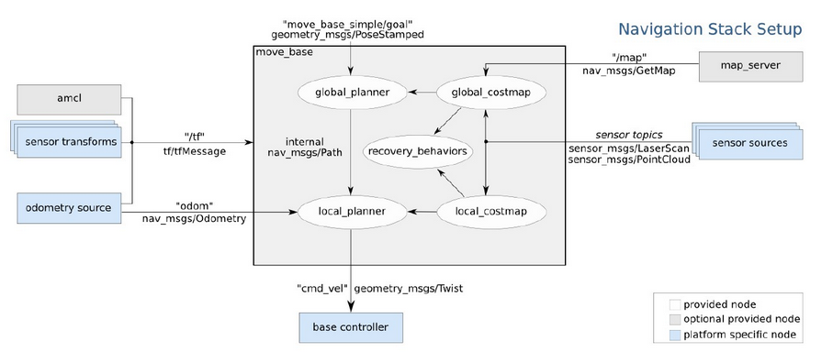

图2-3 各模块调用关系图

整个软件实现过程都是在ROS平台上完成的，分别一次经过机器人3D建模、激光雷达和摄像头的调试、机器人的简单运动调试、环境地图的创建、路径规划以及最终综合调试等几个部分，下面将对其中几个步骤进行具体介绍。

**2.3 机器人的3D建模及调试**

建立ROS可以识别的机器人模型是第一步。这里我们使用的是标准化机器人描述格式Unified Robot Description Format (URDF)，也就是描述机器人硬件尺寸布局的模型语言。有了机器人的物理尺寸，ROS就可以有效的进行Navigation和碰撞检测(collision detect)了。

首先分别建立基座与轮子模型，这里设置的参数为：

(1)基座(base\_link): 长20cm，宽30cm ，厚10cm。

(2)轮子：半径5cm，厚度5cm。

然后再定义关节joint部分，此处需定义轮子转动的旋转关节continuous以及将基座与轮子连接起来的父连接坐标系和子连接坐标系，配置后可以用urdf\_to\_graphiz工具查看配置是否正确，如图2-4所示。

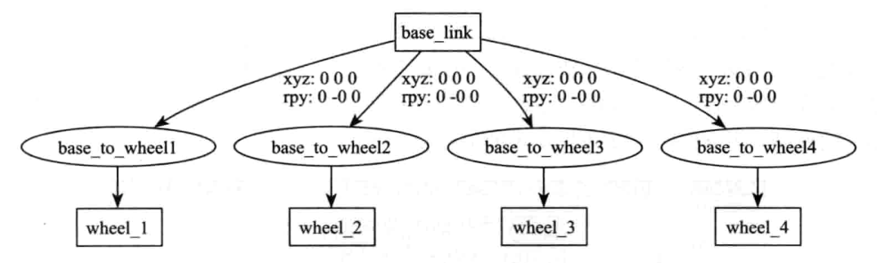

图2-4 机器人关节连接配置图

最终构建机器人的3D模型可以在rviz中查看，如图2-5所示。

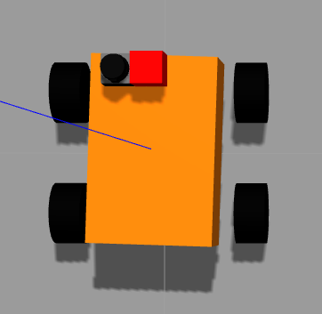

图2-5 机器人3D模型图

移动机器人的一个重要部分就是能够获取障碍物具体位置和环境内部轮廓的功能，只有这样才能使机器人在未知的环境中创建并使用地图以及通过未知区域。本次课设考虑使用的是激光雷达（Lidar）Hokuyo URG-041x，该雷达是机器人领域最常用的低成本激光雷达，它具有极佳的分辨率且容易使用。最后我们用gazebo搭建一个简单的机器人工作环境，包括控制部分、摄像头、激光雷达，然后在这个环境中进行各部件调试。

**2.4 定位与地图的构建**

这一部分主要包括以下几步：

(1)让机器人发布关于所有关节和传感器位置关系的信息(tf) 。

(2)让机器人发送线速度和角速度信息(odom)。  
(3)接收激光雷达的信息来实现完成地图构建和定位(sensor sources)。

(4)创建机器人的基础控制器，负责将线速度和转向角度信息发布给硬件平台

(base controller)。

这一部分使用了gmapping包，gmapping包采用了粒子滤波算法，提供基于激光的SLAM（同时定位和地图建立），可以从移动机器人收集的激光和位姿关系数据创建二维栅格地图。然后移动机器人就会看到一部分空间已经被地图所覆盖称为覆盖网格地图，也有很多空白和未知的空间，每当机器人移动后，激光雷达和里程数据就会进行更新并对机器人的位置估计和地图的计算上获得更优的计算结果，直到最终完成了整张地图。

其具体步骤如下：

(1)首先，机器人清扫地图。

(2)然后，机器人会原地转一圈来搞清楚自己处境(clear out space)。

(3)如果失败，机器人会变得更勇敢地clear its map，即移除矩形区域以外的所有的障碍，而这个矩形区域是它可以在其中原地转圈的区域。

(4)接下来机器人移动到另外一个in-place原地转一圈。

(5)机器人重复上述步骤直至得到整个地图。机器人要么会最终完成，要么会返回一个失败信号。当机器人感觉自己被卡住(stuck)时，它可能会选择性的执行recovery行为。

在构建地图的过程中需要注意两点，否则会影响到地图的准确性：

(1)运行速度不宜过快，由于激光扫描有一定的频率，速度低时可以扫描到的点多，构建的地图准确，不会出现漏掉的现象。

(2)机器人尽量沿直线行走，原地转弯，这样得到的地图不会倾斜，不会有重复的偏移的地图出现。

构建完地图之后，就可以保存参数和图，以后只进行加载即可。图2-6为所建立地图，图2-7为机器人所生成的地图。图2-7中越白的区域表示没有障碍物(free)的概率越大，越黑的区域表示被障碍物占据的(occupied)的概率越大，灰色区域为未知状态。

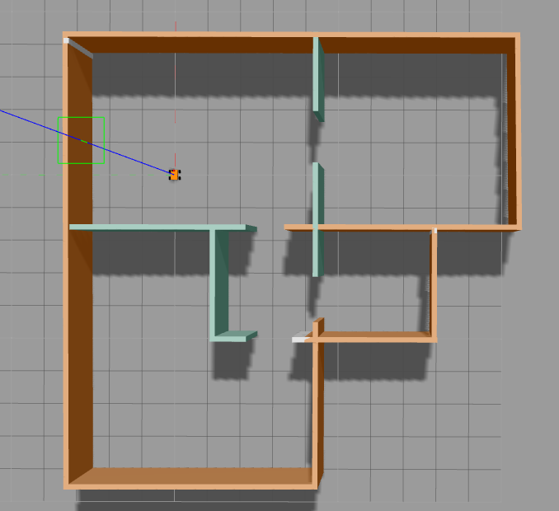

图2-6 构建的环境地图

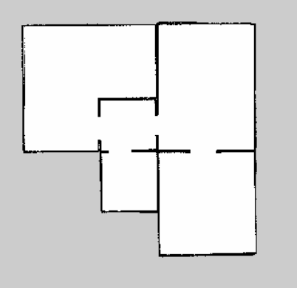

图2-7 机器人生成的地图

**2.5 路径规划**

amcl是移动机器人在2D环境中的概率定位系统。它实现了自适应（或KLD采样）蒙特卡罗定位方法，其使用粒子滤波器来针对已知的地图跟踪机器人的位姿。目前情况下，该节点仅能使用激光扫描数据和激光雷达地图来工作。它也可以通过修改代码以扩展到其他传感器数据。简单的说，粒子滤波算法就是一开始在地图空间很均匀的分布一群粒子，然后通过获取机器人的motion来移动粒子，比如机器人向前移动了一米，所有的粒子也就向前移动一米，不管现在这个粒子的位置对不对。使用每个粒子所处位置模拟一个传感器信息同观察到的传感器信息（一般是激光）作对比，从而赋给每个粒子一个概率。之后根据生成的概率来重新生成粒子，概率越高的生成的概率越大。这样的迭代之后，所有的粒子会慢慢地收敛到一起，机器人的确切位置也就被推算出来了。 虽然粒子滤波算法可以作为解决SLAM问题的有效手段，但是该算法仍然存在着一些问题。其中最主要的问题是需要用大量的样本数量才能很好地近似系统的后验概率密度。机器人面临的环境越复杂，描述后验概率分布所需要的样本数量就越多，算法的[复杂度](https://baike.baidu.com/item/%E5%A4%8D%E6%9D%82%E5%BA%A6" \t "_blank)就越高。因此，能够有效地减少样本数量的自适应采样策略是该算法的重点。另外，[重采样](https://baike.baidu.com/item/%E9%87%8D%E9%87%87%E6%A0%B7" \t "_blank)阶段会造成样本有效性和多样性的损失，导致样本贫化现象。如何保持粒子的有效性和多样性，克服样本贫化，也是该算法研究重点。

move\_base包提供了一个动作的实现，在地图上给定一个目标，move\_base将会规划出路径并使机器人避开障碍物从而到达目。move\_base节点将全局导航和局部导航链接在一起以完成其导航任务。全局导航用于建立到地图上最终目标或一个远距离目标的路径，局部导航用于建立到近距离目标和为了临时躲避障碍物的路径。 在ROS的导航中，首先会通过全局路径规划，计算出机器人到目标位置的全局路线，通过Dijkstra最优路径的算法，计算costmap上的最小花费路径，作为机器人的全局路线。而局部导航使用Trajectory Rollout 和Dynamic Window approaches算法计算机器人每个周期内应该行驶的速度和角度，通过地图数据搜索到达目标的多条路经，利用一些评价标准（是否会撞击障碍物，所需要的时间等等）选取最优的路径，并且计算所需要的实时速度和角度。如果上述所有步骤都失败了，机器人可能会考虑它的goal达不到了并通知用户aborted任务失败。图2-8为整个路径规划的流程图。

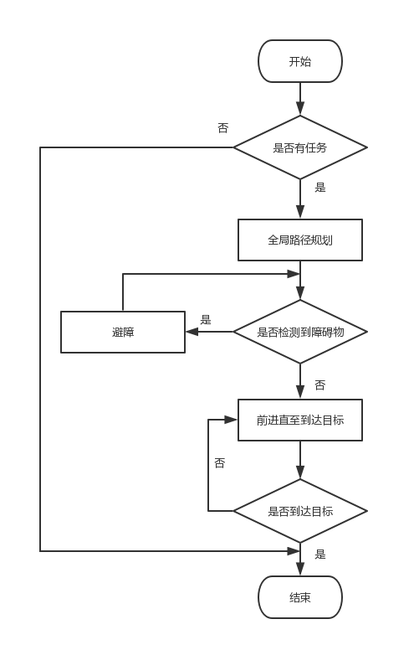

图2-8 路径规划流程图

**2.6 综合调试**

机器人的地图构建过程如图2-9所示，小车的导航过程如图2-10所示。

**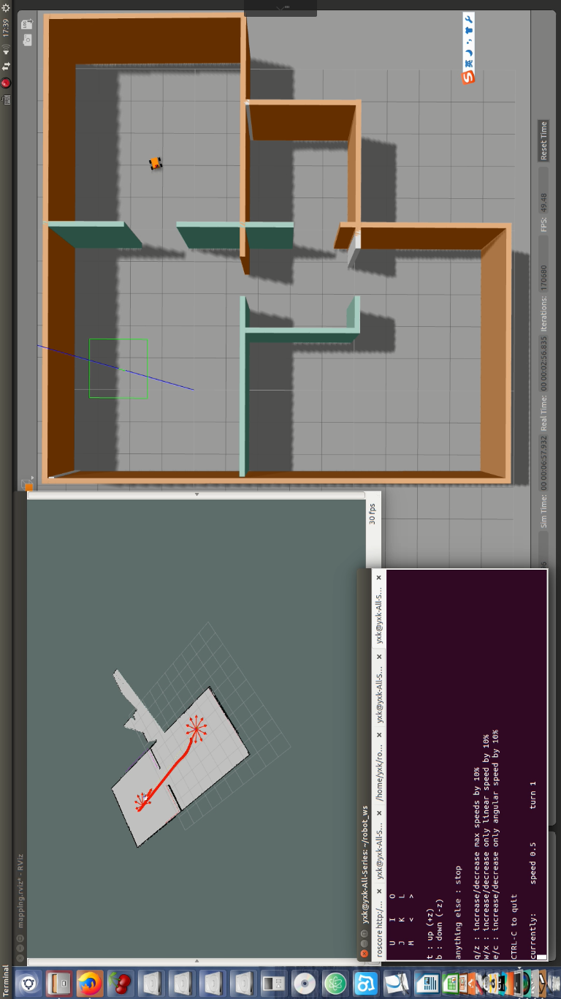**

图2-9 地图构建调试图

**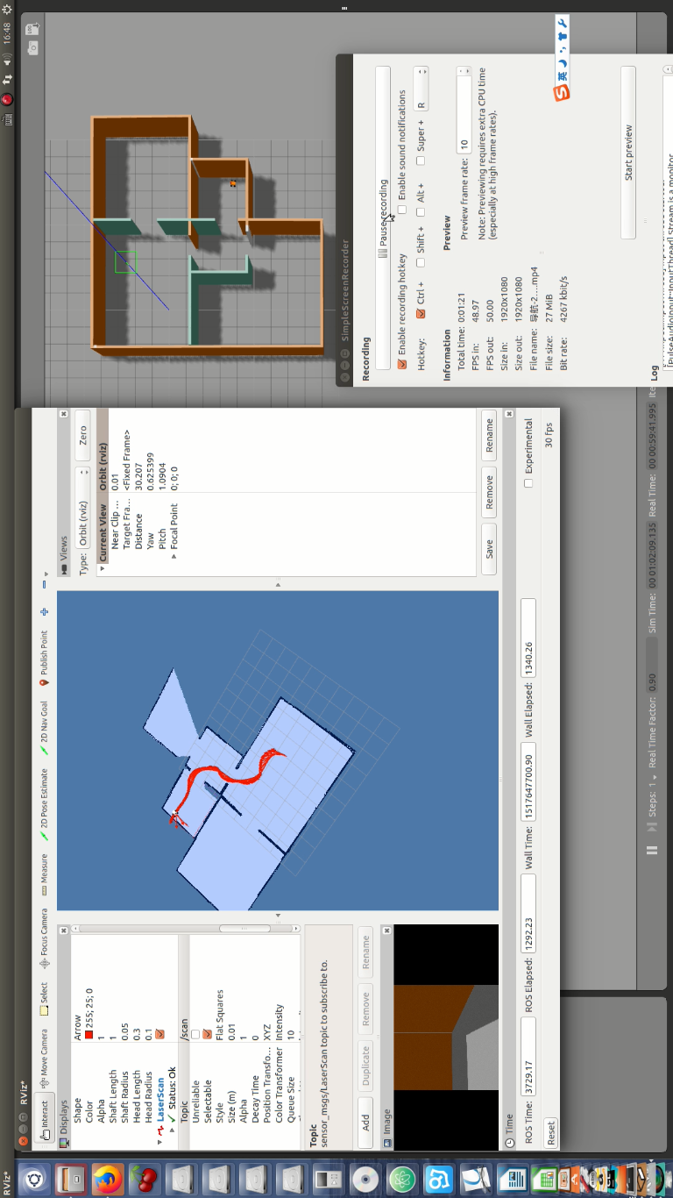**

图2-10 机器人导航过程调试图

经过多次的参数修改和综合调试，最终机器人能够准确的定位、规划路径、自主导航并到达目标点。

# 3．遇到的问题及解决办法

**3.1 遇到的问题**

由于之前从未接触过Linux系统、ROS软件平台以及自身相对编程能力较弱，所以在进行本次课程设计时遇到可诸多问题。

(1)对Linux系统和ROS平台的不了解，对平台的安装及调试花费时间较长。

(2)编程能力弱，程序编写过程经常出现错误。

(3)对各个节点的订阅与发布功能不了解，导致无法实现预期的功能和达到预期的效果

(4)各个文件中的相关联参数未保持一致，导致功能无法实现。

(5)各个参数的设置不合理，调试时效果不理想。

**3.2 解决办法**

针对上述出现的问题进行了如下处理：

(1)认真学习了Linux系统和ROS软件平台的相关知识，尤其是认真学习了后续工作可能用到的相关组件和功能的相关知识，这也相应的减轻了后续工作的任务量，避免后续工作发生现做现学的问题，提高了工作效率。

(2)对于编程能力弱的问题，也同时认真学习了相关编程语言，查阅了相关资料，编程能力有了一些提高。

(3)认真阅读工作手册和官网的资料介绍，捋顺思路，清楚各个节点的订阅与发布功能。

(4)认真梳理整个流程，比对不同环节的统一参数是否相同，保证能够是各个环节串联起来协作运行。

(5)反复调整参数直至参数合理为止，同时每次调整参数时认真细致，力求做到不漏掉任何一个参数，否则容易导致参数不一致情况发生。

# 4．总结

移动机器人的定位与导航技术体现了当今人工智能技术与信息科学的最新成果。本次课设主要对激光雷达和摄像头的综合信息处理方法、地图创建方法、基于区间粒子滤波定位方法等展开了研究。通过软件仿真的形式初步达到了预期的效果，机器人在接受到目标任务后能够自主的在地图中定位、能够自主规划出轨迹且能够实时进行检测避障，最终能够成功的移动到目标点处。但同时本次课设也同样存在一些有待改进的地方：

(1)本次课设主要是在ROS软件平台上实现软件仿真，由于时间原因未能对课题做到硬件实现，希望日后能够在硬件上也能做到本课题的实现。

(2)传感器数据与环境地图的匹配是机器人定位研究的重点和难点。可采用多传感器以提高定位准确性，另外地图匹配处理的精度和实时性有待提升。

(3)本文所考虑的障碍物在场景中是固定的过于简单，后续可以继续研究动态障碍物的实时路径规划及避障方法。

(4)本文中所采用的粒子滤波算法有其缺陷和不足之处，期望在后续的工作中能够对其进行改进。

经过本次课程设计，对机器人学课程的知识有了深刻的认识，加深了理解。同时学会了操作Linux系统，编程能力也有了提升，也能够掌握ROS软件平台的一些基本操作，也有了很多调试的经验，为以后的学习工作打下了良好的基础。最后还要感谢老师及同学在本次课设中对我们的帮助。